 | Российский государственный социальный университет

Практическое задание

по дисциплине «Проектно-технологическая практика»

ФИО студента | Куличева Ирина Алексеевна
Направление подготовки | Бизнес-информатика
Группа | БИЗ-Б-01-В-2022-1

Москва

1. ВВЕДЕНИЕ
Проектно-технологическая практика направлена на формирование профессиональных компетенций в области анализа финансово-хозяйственной деятельности предприятия, визуализации экономических данных и применения инструментов программирования для обработки информации.
В рамках практики был выбран объект исследования — Акционерное общество «Тандер», являющееся одной из крупнейших компаний розничной торговли в России. В процессе выполнения работы использовались инструменты Python (Matplotlib, Seaborn, Plotly), язык SQL-логики обработки данных, Microsoft Excel, а также система контроля версий Git.
Цель практики заключается в закреплении теоретических знаний и приобретении практических навыков анализа финансовых показателей и визуализации данных.

2. АНАЛИЗ ФИНАНСОВО-ХОЗЯЙСТВЕННОЙ ДЕЯТЕЛЬНОСТИ ПРЕДПРИЯТИЯ
В рамках первого задания была проведена оценка финансово-хозяйственной деятельности АО «Тандер».
Компания является операционной структурой группы «Магнит» и осуществляет деятельность в сфере розничной торговли продуктами питания. Предприятие обладает развитой сетью магазинов, логистических центров и распределительных складов, работающих по всей территории Российской Федерации.
Анализ показал устойчивый рост масштабов деятельности предприятия. За период 2023–2025 гг. выручка компании увеличилась, что свидетельствует о расширении бизнеса и сохранении рыночных позиций.
В структуре активов наблюдается сбалансированное соотношение внеоборотных и оборотных средств. Однако отмечается рост обязательств предприятия, что указывает на увеличение зависимости от заемного капитала.
Финансовые результаты демонстрируют неоднозначную динамику: при росте выручки наблюдается снижение чистой прибыли, вплоть до отрицательных значений в 2025 году. Это связано с ростом затрат и финансовых расходов.

3. ВИЗУАЛИЗАЦИЯ ФИНАНСОВЫХ ДАННЫХ (ЗАДАНИЕ 2)
В рамках второго задания были использованы библиотеки Python для визуализации финансовых данных предприятия.

3.1 Matplotlib
Построены следующие графики:
- динамика выручки и чистой прибыли;
- структура затрат (себестоимость и валовая прибыль);
- структура бухгалтерского баланса.
Графики позволяют оценить динамику ключевых финансовых показателей и структуру финансовых ресурсов предприятия.

3.2 Seaborn
Построены:
- тепловая карта финансовых коэффициентов;
- анализ ликвидности и финансовой устойчивости;
- динамика рентабельности.
Результаты показали снижение рентабельности и ухудшение показателей финансовой устойчивости.

3.3 Plotly
Созданы интерактивные графики, позволяющие анализировать динамику показателей с возможностью масштабирования и детального просмотра значений.

3.4 Итоговый дашборд
Разработан комплексный дашборд, объединяющий ключевые финансовые показатели предприятия, позволяющий проводить комплексный анализ состояния компании.

4. РЕЗУЛЬТАТЫ АНАЛИЗА
В ходе работы были выявлены следующие основные проблемы:
- снижение чистой прибыли при росте выручки;
- высокая зависимость от заемного капитала;
- снижение рентабельности деятельности предприятия;
- ухудшение показателей финансовой устойчивости.

5. ЗАКЛЮЧЕНИЕ
В процессе прохождения практики были приобретены навыки анализа финансово-хозяйственной деятельности предприятия, работы с финансовой отчётностью и визуализации данных с использованием Python.
Освоены инструменты Matplotlib, Seaborn и Plotly, позволяющие представлять экономическую информацию в графическом виде.
Полученные результаты могут быть использованы при подготовке выпускной квалификационной работы по направлению «Бизнес-информатика».
Цель практики достигнута в полном объёме.

ПРИЛОЖЕНИЯ
- скриншот репозитория GitHub:

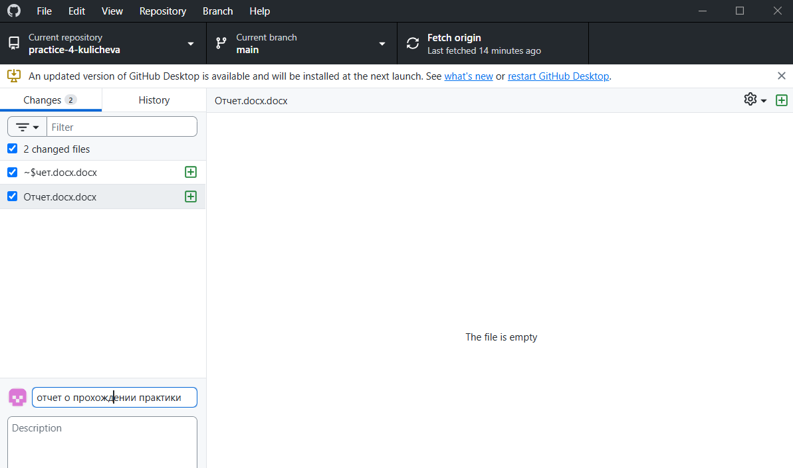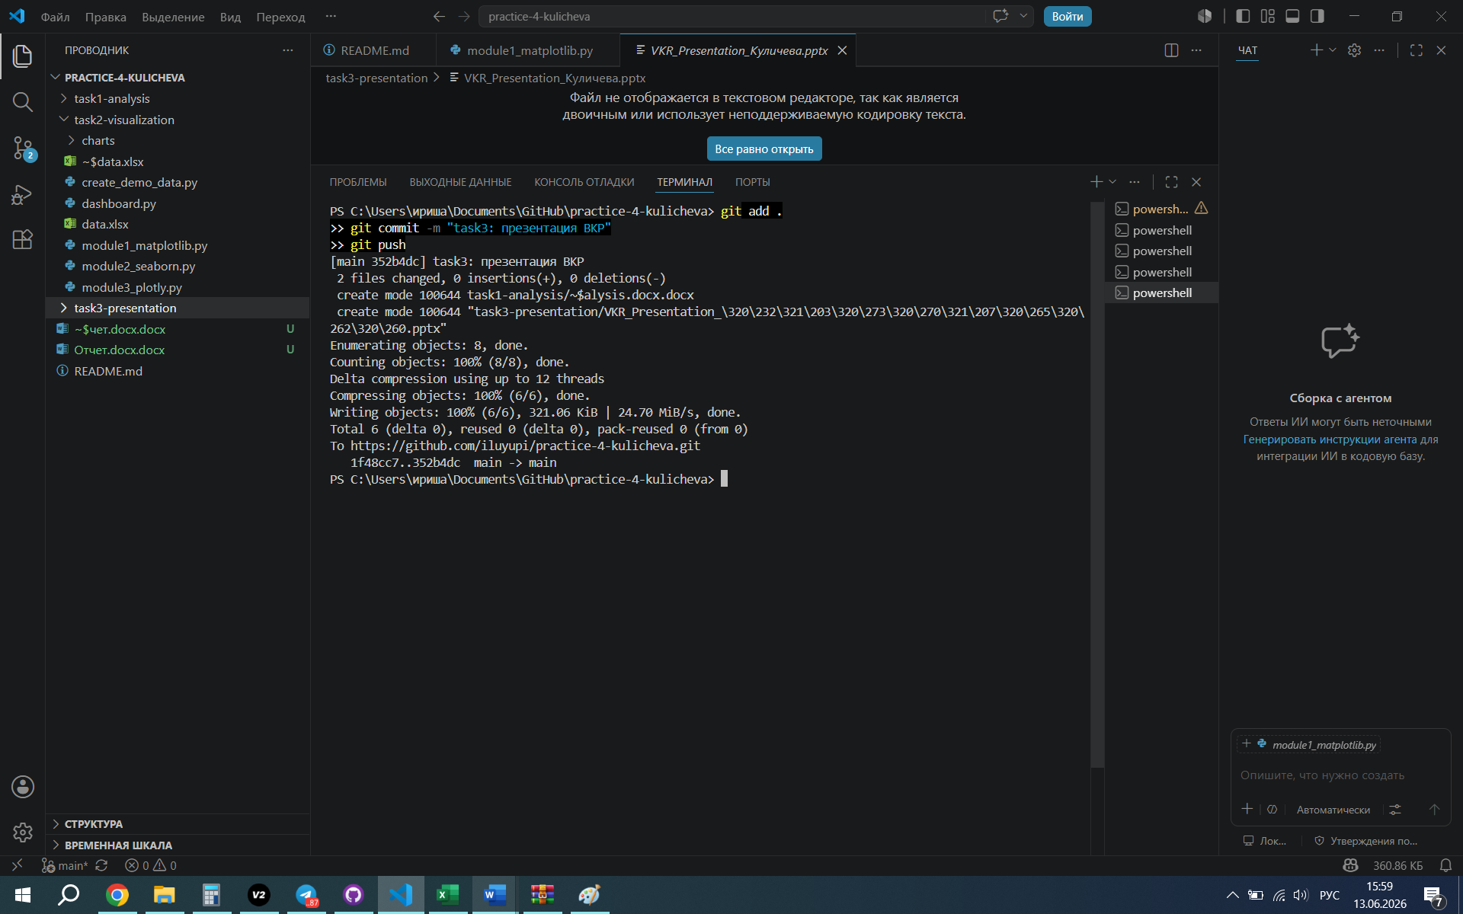
- графики:
